101年度教育部

職業學校土木與建築群科中心學校

南區諮詢輔導會議

指導單位 | 教育部中部辦公室
主辦單位 | 國立臺南高級工業職業學校

中華民國101年3月28日
101年度職業學校土木與建築群科中心 南區諮詢輔導會議

壹、依 據：依據101年度「教育部土木與建築群科中心學校」工作計畫辦理。
貳、目 的：提供土木建築群學校諮詢服務及輔導及協助解決土木建築群學校課程規劃及執行時所遭遇之問題，以及意見蒐集。
參、指導單位：教育部中部辦公室
承辦學校：國立臺南高級工業職業學校
肆、會議日期：民國101年3月28日（星期三）上午10時30分整
伍、會議地點：國立臺南高工力行大樓3F會議室（台南市永康區中山南路193號）
聯 絡 人：專任助理 吳宣錞、陳科華 聯絡電話：(06)2322131轉301
陸、會議內容：
本會議係針對100年實施的職業學校土木建築群科課綱，各校目前碰到的問題，邀
請課綱小組或土木建築群科中心學校諮詢委員作回應。
柒、會議議程：
101年3月28日（星期三）
時間 | 內容 | 主持人/主講人 | 備註
09:50～10:20 | 報 到 | 國立臺南高工 王主任進壽
10:20～10:30 | 開 幕 式 | 國立臺南高工 李校長燦榮
10:30～12:00 | 諮詢輔導會議 | 諮詢輔導委員
12:00～13:30 | 午餐 | 國立臺南高工 王主任進壽
13:30～17:30 | 樹谷園區 鑽石級綠建築參訪 | 國立臺南高工 王主任進壽
17:30 | 賦歸
附註：請各校准予參加研習人員公差假登記。

捌、參加人員：
1.請各校土木建築群各科主任及一位專業教師參加。
2.請各校准予參加研習人員公（差）假登記。
玖、報名日期及方式：
即日起至101年3月16日止，請填寫報名表（附件一）傳真至(06)202-1803國立
台南高工-土木建築群科中心 或mail至cagc@mail.ptivs.tnc.edu.tw，以利報名作
業之彙整。
拾、經費：
1.本次會議所需經費由「教育部土木建築群科中心學校」工作計畫補助經費支應。
2.本次會議期間供膳，參加人員請學校給予公（差）假，並依規定報支差旅費。
拾壹、備註：
惠請 貴校填寫提案表（附件二），請務必於101年3月16日前回傳至土木建築群科中心學校信箱：cagc@mail.ptivs.tnc.edu.tw，俾利諮詢輔導委員先行答覆。
附件一
101年度職業學校土木與建築群科中心南區諮詢輔導會議
報名表
學校名稱（或機關）：
學校名稱
學校所在縣市 |  | 姓名
科別 | □土木科 □建築科 □其他： |  |  | 性別 | □男 □女
學制 | □日間部 □進修學校 □實用技能學程 （可填1~3項）
職稱 | □組長： 組長 □科主任  □專任教師 □其他：
身份證字號 |  |  | 出生年月日 | 年 月 日
通訊地址
電話 |  |  | 行動電話
E-mail
膳食 | □葷 □素
參訪行程 | □參加 □不參加 （相關活動需預訂人數,請務必勾選）
交通 | □自行前往：直接至台南高工報到（詳見附件三交通位置圖）  □搭乘台鐵 (本中心提供專車接送：上午10:00 台南站後站發車)  □搭乘高鐵 (本中心提供專車接送：上午09:30 二號出口發車)
說明事項：
1．報名方式：即日起至101年3月16日（五）前請填具報名表回傳E-mail至：cagc@mail.ptivs.tnc.edu.tw或傳真(06)2021803，以利後續作業之彙整。
2．報名表請務必填寫E-mail 待101年3月16日資料統整完畢後將回傳確認名單。
3．聯 絡 人：國立台南高工土木建築群科中心 陳科華先生 吳宣錞小姐
連絡電話：(06)2322131轉301
附件二
職業學校土木建築群科課程綱要實施問題提案表

學校：

提案科別 | 課綱實施問題 | 諮詢委員回應
 | 1.
 | 2.
 | 3.
 | 其他問題 | 諮詢委員回應
 | 1.
 | 2.
 | 3.
填表人：
單位主管：
附件三
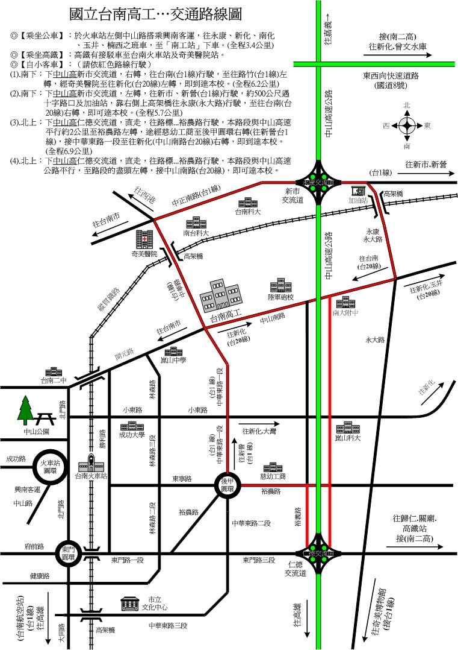

可由台鐵沙鹿線至台南火車站或直接由高鐵站接送

